OBJETIVO

Familiarizarse con el entorno de IDE Thonny, el firmware de Micropython y la placa de desarrollo ESP32, conocer el funcionamiento del led RGB incorporado en la misma placa al igual que el funcionamiento del método de ahorro de energía LIGHTSLEEP y lectura de pines sin necesidad de interrupciones externas

DESARROLLO DE LA PRACTICA

El sistema embebido contará con 3 entradas (elegidas libremente del GPIO) configuradas desde SW como PULL-UP y PULL-DOWN (la selección será de libre albedrio) y dichas entradas serán detonadas por push buttons.

Las condiciones de funcionamiento afectaran al led RGB incorporado en la placa de distintas maneras siendo estas las siguientes:

1er Botón

Detonara una secuencia de blink por un periodo indefinido de un color fijo. Siendo este definido por el usuario.

2do Botón

Generará un barrido de colores, partiendo desde el rojo cruzando por el espectro de colores, el periodo de la señal será indefinido.

3er Botón

Ingresará en LIGHTSLEEP, el cual “dormirá” al dispositivo, siendo el reset el único modo de salir de él.

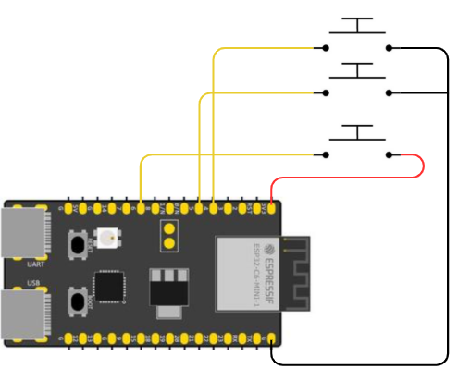

Ilustración 1 Esquema de conexión